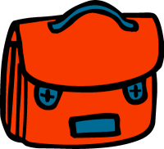
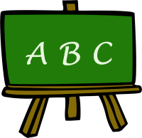
Školské pomôcky pre žiakov
2. ročníka

- peračník - keramické alebo bombičkové pero ( aj náhradnú
náplň )
- mäkké ceruzky
- guma, strúhadlo
- pero so zelenou náplňou
- pastelky ( fixky )
b) hygienické vrecúško - uteráčik, plastový pohár, hygienické vreckovky, látkový obrúsok ( na desiatu )
- slovenský jazyk - 10 ks zošitov – 512 b
- matematika - 10 ks zošitov – 513 b
1 ks zošit – štvorčekový (1cm)
2 ks zošitov – 520
trojuholníkové pravítko
- hudobná výchova- 1 ks notový zošit
- malé slovníčky - 2 ks – Pt 644
- telesná výchova - cvičky, biele tričko a ponožky, trenírky
( vo vrecku všetko podpísané )
- výtvarná výchova- vodové farby, štetce – plochý č. 12 a
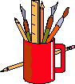
guľatý č. 10, igelit ( umývateľný obrus na
lavicu ), handrička, umelá nádoba na vodu
( 2 dl ), nožničky, lepidlo, sada farebných papierov, výkresy
( všetko vo vrecku podpísané )
Upozornenie:
Všetky veci je vhodné podpísať, predídete tak možným nedorozumeniam.
V septembri bude potrebné prilepiť fotokópiu preukazu poistenca do žiackej knižky.

V septembri dovidenia..............

ZŠ s MŠ Česká 10 v Bratislave
kontakt : 02 / 44 37 26 31

